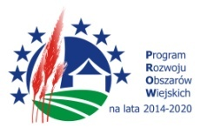

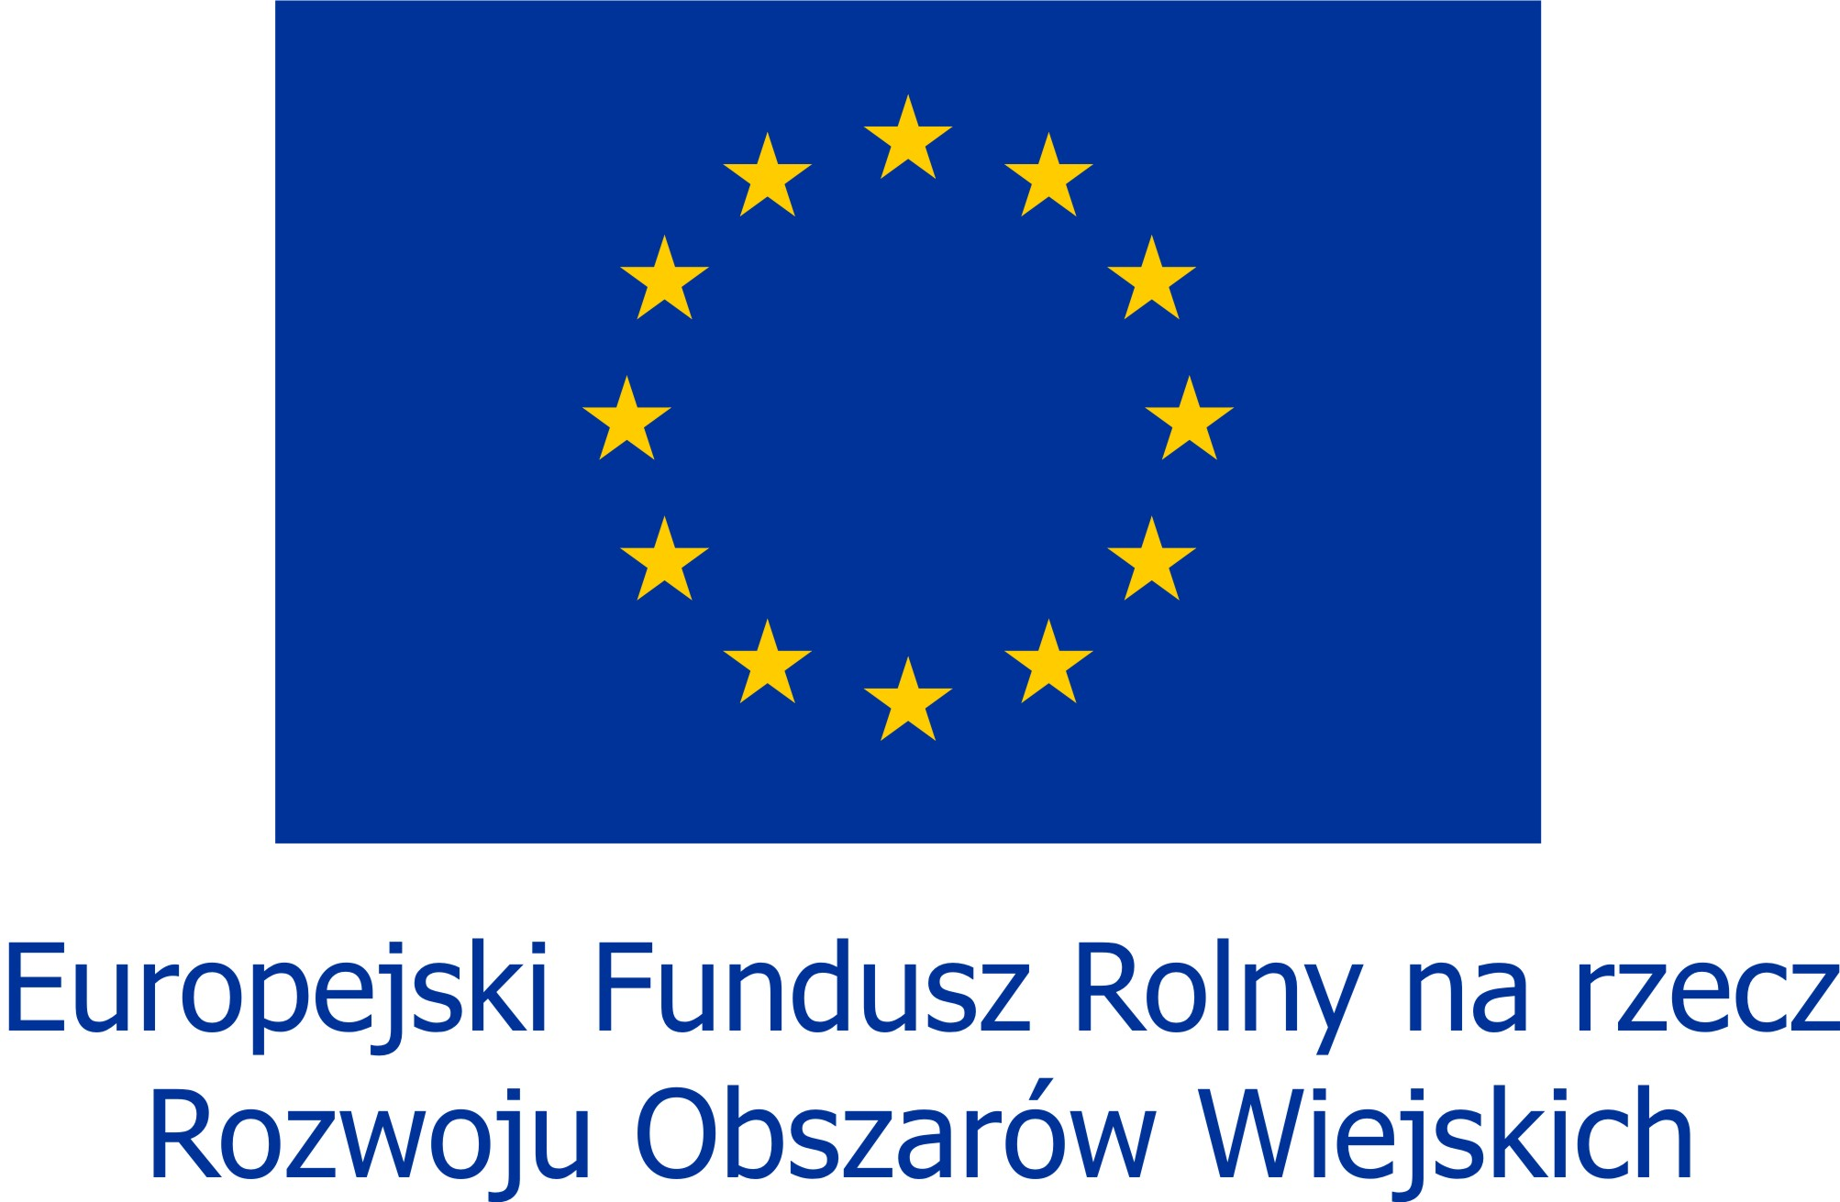
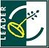

„Europejski Fundusz Rolny na Rzecz Rozwoju Obszarów Wiejskich: Europa inwestująca w obszary wiejskie”

Karta oceny spełniania lokalnych kryteriów wyboru operacji
złożonej w ramach poddziałania „Wsparcie na wdrażanie operacji w ramach strategii rozwoju lokalnego kierowanego przez społeczność” objętego Programem Rozwoju Obszarów Wiejskich na lata 2014-2020

Imię i nazwisko osoby oceniającej
Nr wniosku
Nazwa Wnioskodawcy
Tytuł operacji/wniosku

Lokalne kryteria oceny operacji dla projektów z zakresu § 2 ust. 1 z wyłączeniem pkt. 2-4 Rozporządzenia* tj. m.in. budowania kapitału społecznego, zachowania dziedzictwa lokalnego, infrastruktury turystycznej, rekreacyjnej, kulturalnej lub drogowej, promowania obszaru objętego LSR

LP | NAZWA KRYTERIUM | ZAKRES PUNKTÓW | UWAGI
1 | Projekt zakłada utworzenie miejsca pracy | - TAK - 3 pkt.  - NIE – 0 pkt. | Przez utworzenie miejsca pracy rozumie się zatrudnienie w ramach umowy o pracę lub spółdzielczej umowy o pracę i utrzymanie tego miejsca pracy przez okres trwałości projektu, w przeliczeniu na pełne etaty średnioroczne. Zatrudnienie musi mieć miejsce przed złożeniem wniosku o płatność ostateczną.  Weryfikacja na podstawie opisu we wniosku o przyznanie pomocy.
2 | Innowacyjność projektu | - Projekt jest innowacyjny zgodnie z kryterium zawartym w LSR, weryfikacja kryterium na podstawie opinii/ zaświadczenia/ innego dokumentu, potwierdzającego innowacyjność wydanego przez uprawnioną instytucję – 3 pkt.  - Projekt zawiera elementy innowacyjne w odniesieniu do obszaru LGD, zgodnie z kryterium zawartym w LSR, weryfikacja na podstawie opisu – 1 pkt.  - Projekt nie spełnia kryterium innowacyjności lub nie zawiera elementów innowacyjnych – 0 pkt. | Definicja innowacyjności zawarta jest w LSR.  Elementy innowacyjne (1 pkt) odnoszą się wyłącznie do obszaru LGD, natomiast kryterium innowacyjności (3 pkt) nie jest ograniczone do obszaru LGD.  Weryfikacja kryterium na podstawie opisu w Karcie opisu spełniania lokalnych kryteriów i/lub załączonych dokumentów, potwierdzających innowacyjność.
3 | Stopień wykorzystania zasobów lokalnego dziedzictwa kulturowego, lokalnych produktów, w tym produktów rolnych. | Preferowane będą operacje wykorzystujące takie zasoby jak: lokalna historia, tradycja, kultura, walory lokalnego środowiska przyrodniczego, lokalna infrastruktura turystyczna, lokalne produkty i usługi, w tym produkty rolne:  - operacja oparta jest o wykorzystanie więcej niż 1 zasobu - 2 pkt.  - operacja wykorzystuje jeden z zasobów – 1 pkt.  - operacja nie jest oparta o wykorzystanie lokalnych zasobów – 0 pkt. | Przez zasoby należy rozumieć:  1) Zasoby lokalnego dziedzictwa kulturowego to: zasoby kulturowe, przyrodnicze, historyczne, atrakcje turystyczne, zabytki, tradycja, folklor, zwyczaje.  2) Lokalne produkty to: produkty związane z obszarem objętym LSR, specyficzne dla tego obszaru, w oparciu o które buduję się markę obszaru i które wpływają na jego promocję, w tym lokalne produkty rolne – przez które należy rozumieć – produkty rolne wytwarzane na obszarze objętym LSR.  Weryfikacja na podstawie opisu w Karcie opisu spełniania lokalnych kryteriów.
4 | Doświadczenie wnioskodawcy w realizacji projektów | - Wnioskodawca zrealizował co najmniej 2 projekty - 3 pkt.  - Wnioskodawca zrealizował 1 projekt - 1 pkt.  - Wnioskodawca nie posiada doświadczenia w realizacji projektów – 0 pkt. | Przez doświadczenie w realizacji projektów należy rozumieć realizację projektów finansowanych ze środków zewnętrznych, o które Wnioskodawca ubiegał się dobrowolnie i które wymagały złożenia wniosku o przyznanie pomocy i rozliczenia z pozyskanego wsparcia.  Doświadczenie należy wskazać na formularzu udostępnionym przez LGD.
5 | Projekt ukierunkowany jest na zaspokojenie potrzeb grup defaworyzowanych ze względu na dostęp do rynku pracy, określonych w LSR | - TAK - 3 pkt.  - NIE – 0 pkt. | Weryfikacja na podstawie opisu w Karcie opisu spełniania lokalnych kryteriów.
6 | Wielkość miejscowości w której realizowany będzie projekt | - Miejscowość, w której realizowany jest projekt jest zamieszkała przez mniej niż 2 tys. mieszkańców – 3 pkt.  - Miejscowość, w której realizowany jest projekt jest zamieszkała przez mniej niż 5 tys. mieszkańców - 2 pkt.  - Miejscowość, w której realizowany jest projekt jest zamieszkała przez więcej niż 5 tys. mieszkańców – 1 pkt. | Weryfikacja na podstawie informacji z ewidencji ludności Urzędów Gmin, na dzień 31 grudnia roku poprzedzającego rok złożenia wniosku. Wykaz miejscowości z liczbą ludności przygotowuje Biuro LGD.
7 | Obszar oddziaływania operacji | - Cały obszar LGD – 3 pkt.  - Gmina – 2 pkt.  - Miejscowość – 1 pkt. | Weryfikacja na podstawie opisu w Karcie opisu spełniania lokalnych kryteriów.
8 | Operacja ma wpływ na rozwój turystyki | - TAK – 1 pkt.  - NIE – 0 pkt. | Weryfikacja na podstawie opisu w Karcie opisu spełniania lokalnych kryteriów.
9 | Projekt jest zgodny z zasadami ochrony środowiska | - TAK – 1 pkt  - NIE – 0 pkt | Weryfikacja na podstawie opisu w Karcie opisu spełniania lokalnych kryteriów

Maksymalna liczba punktów (22 pkt) stanowi 100%
Projekt kwalifikuje się do dofinansowania po otrzymaniu minimum 30% punktów.

* Rozporządzenie Ministra Rolnictwa i Rozwoju Wsi z dn. 24.09.2015 r. w sprawie szczegółowych warunków i trybu przyznawania pomocy finansowej w ramach poddziałania „Wsparcie na wdrażanie operacji w ramach strategii rozwoju lokalnego kierowanego przez społeczność” objętego Programem Rozwoju Obszarów Wiejskich na lata 2014–2020 (Dz.U. poz. 1570)

